№  ОСНОВНЫЕ ПОКАЗАТЕЛИ ДЕЯТЕЛЬНОСТИ ОБРАЗОВАТЕЛЬНЫХ УЧРЕЖДЕНИЙ | Показатели | 2015/2016 уч. год | 2016/2017уч.год | 2017/2018уч.год
 | динамика изменения контингента детей в дошкольных образовательных организациях, чел. | 1636 | 1532 | 1521
 | охват дошкольным образованием детей в возрасте от 1 года до 6 лет, % | 50 | 49,3 | 44,2
 | обеспеченность местами в ДОО | 637 | 660 | 689
 | прием детей в 1 класс (чел.) | 451 | 472 | 504
 | количество ОО, здания, которых требуют капитального ремонта | 15 | 8 | 15
 | размер учебной площади на одного обучающегося, в кв. м. | 8,3 | 6,8 | 6,7
 | динамика изменения количества общеобразовательных организаций (юр. лица), ед. | 29 | 29 | 29
 | численность учащихся, приходящихся на одного работающего в муниципальных общеобразовательных организациях - всего, чел. | 4,1 | 4,2 | 5,4
 | численность учащихся, приходящихся на одного учителя, чел. | 9,1 | 9,2 | 9,3
 | численность учащихся, приходящихся на одного прочего работающего в муниципальных общеобразовательных организациях, чел. | 8 | 8,3 | 20,4
 | средняя наполняемость классов в муниципальных общеобразовательных организациях | 12,9 | 12,7 | 13
 | доля обучающихся во вторую смену, % | 0 | 0 | 0
 | успеваемость, % | 98,8 | 99,4 | 99,56
 | качество знаний, % | 50,76 | 50,8 | 52,13
 | охват профильным обучением обучающихся 10-11-х классов, % | 47,1 | 34,37 | 27,2
 | охват изучением родных языков, % | 78 | 78 | 100
 | охват изучением башкирского языка как государственного, % | 84 | 97,2 | 90
 | охват обучением на родном языке, % | 12 | 12 | 6,9
 | обеспеченность учебниками, % | 90,8 | 94,2 | 93
 | - федеральный комплект, % | 89 | 93 | 94
 | - республиканский комплект, % | 95,1 | 99 | 99
 | - региональный комплект, % | 88,2 | 88,5 | 86
 | охват обучающихся питанием, % | 99 | 97,1 | 92
 | прием обучающихся в 10 класс, % | 36,2 | 36,3 | 28,7
 | доля выпускников государственных (муниципальных) ОО, сдавших ЕГЭ по обязательным предметам (русский язык, математика), от общего числа выпускников, сдававших ЕГЭ, % | 98 | 99,2 | 96,2
 |  | 2015/2016 уч. год | 2016/2017уч.год | 2017/2018уч.год
 | численность выпускников государственных (муниципальных) ОО, сдавших ЕГЭ, человек:
 | по русскому языку | 101 | 128 | 104
 | по математике | 101 | 126 | 103
 | доля выпускников государственных (муниципальных) ОО, получивших соответствующий аттестат, от общего числа выпускников:  -об основном общем образовании | 96,3 | 100 | 93,5
 | - о среднем общем образовании | 98 | 99,2 | 97,2
 | награждены:
 | количество медалей (ед.) | 7 | 2 | 12
 | доля медалистов от общего кол-ва выпускников, % | 6,8 | 1,6 | 11,3
 | доля выпускников школ, поступивших в вузы, % | 52,2 | 55
 | доля учителей с высшим образованием, % | 98,5 | 91,8 | 94,3
 | доля педагогических работников с высшим образованием, % | 89,8 | 88,2 | 88,7
 | охват обучающихся дополнительным образованием в системе образования, % | 60 | 58,5 | 66
 | участие обучающихся в мероприятиях (конкурсы, слеты, смотры, олимпиады, фестивали, соревнования, выставки и т.д.), чел.:  - в международных;  - во всероссийских (межрегиональных);  - в республиканских | 1608  2499  1632 | 1547  2929  1463 | 2444  2149  1220
 | охват детей и подростков летней оздоровительной работой, % | 99,3 | 99,3 | 99,3
 | количество обучающихся, привлеченных к уголовной ответственности, чел. | 3 | 3 | 1
 | устройство детей-сирот и детей, оставшихся без попечения родителей, на воспитание в семьи граждан, % | 98,18 | 98,27 | 98,12

ОСНОВНЫЕ ПОКАЗАТЕЛИ ДЕЯТЕЛЬНОСТИ ОБРАЗОВАТЕЛЬНЫХ УЧРЕЖДЕНИЙ

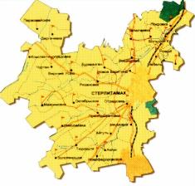
Краткая информация о Стерлитамакском районе

ОСНОВНЫЕ ИТОГИ ДЕЯТЕЛЬНОСТИ ОБРАЗОВАТЕЛЬНЫХ ОРГАНИЗАЦИЙ
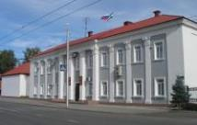
Стерлитамакский район образован 20 августа 1930 года в соответствии с Постановлением Президиума ВЦИК «Об административном делении Автономной Башкирской Советской Социалистической Республики». Административным центром района является г.Стерлитамак, крупный центр нефтехимии юга Башкортостана, главой района является Багаутдинов Рустам Раисович. Район расположен в юго-западной части республики. Имеет общие границы с Альшеевским (на северо-западе), Аургазинским (на севере), Гафурийским (на северо-востоке), Ишимбайским (на востоке), Мелеузовским (на юге), Миякинским (на западе), Стерлибашевским (на юго-западе) районами.
Район окружен тремя городами: Стерлитамак, Салават, Ишимбай, его пересекают одна федеральная автомобильная трасса (Уфа – Оренбург), 1 – республиканская (Стерлитамак – Салават), 4 – межмуниципальные (Стерлитамак – Раевский, Стерлитамак – Стерлибашево, Стерлитамак – Федоровка, Стерлитамак – Красноусольский).
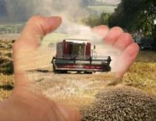
Площадь территории района - 2222 кв.км., 111 населенных пунктов объединены в 20 сельских поселений. Наиболее крупными являются с. Наумовка, с. Большой Куганак,
с. Загородный, с. Рощинский, с. Новая Отрадовка.
Численность населения района на 01 января 2018 г. - 42630 человек, проживают представители более 20 национальностей (русские - 35,6%, татары - 23,2%, башкиры - 21,6%, чуваши - 12,3%, украинцы - 2,6%, мордва - 2%, лица других национальностей - 2,7%).
Демографическая ситуация

ОСНОВНЫЕ ИТОГИ ДЕЯТЕЛЬНОСТИ ОБРАЗОВАТЕЛЬНЫХ ОРГАНИЗАЦИЙ

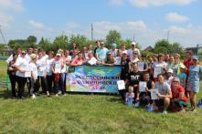  № | Наименование показателя | Год |  |  |  |  | на 1 июня | на 1 июня
 |  | 2013 | 2014 | 2015 | 2016 | 2017 | 2017 | 2018
1 | Число экономически активного населения | 13622 | 13239 | 13758 | 18884 | 20754 | 20754 | 20754
2 | Количество родившихся | 443 | 437 | 435 | 435 | 503 | 195 | 237
3 | Количество умерших | 518 | 553 | 514 | 514 | 540 | 251 | 266
4 | Естественный прирост | -75 | -116 | -79 | -79 | -37 | -56 | -29
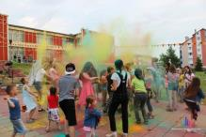  5 | Миграционный прирост | 137 | 338 | 263 | 263 | 511 | 377 | 40
6 | Среднегодовая численность населения | 41380 | 41522 | 41525 | 41725 | 42049 | 42049 | 42630

Муниципальная программа развития образования
Наименование программы | Наименование и реквизиты НПА, утверждающего муниципальную программу | Годы реализации
Муниципальная программа «Развитие образования в муниципальном районе Стерлитамакский район Республики Башкортостан» | Постановление Администрации муниципального района Стерлитамакский район Республики Башкортостан  От 26.02.2016 г. № 83 | 2016-2021гг.

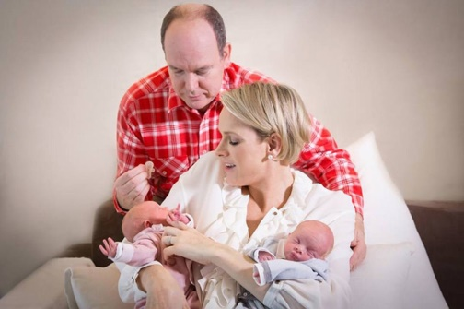

Дошкольное образование

ОСНОВНЫЕ ИТОГИ ДЕЯТЕЛЬНОСТИ ОБРАЗОВАТЕЛЬНЫХ ОРГАНИЗАЦИЙ

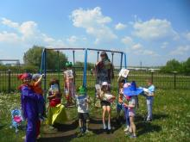
В муниципальном районе Стерлитамакский район функционирует 15 дошкольных образовательных учреждений, в 21 школе – 31 дошкольная группа. Количество детей дошкольного возраста (от 1 года до 7 лет) в районе составляет 3597 человек, из них 70 детей обучаются в школе, 1023 детей посещают ДОУ, 498 человек в дошкольных группах при школах. Таким образом, охват детей дошкольным образованием составляет 44,2%.
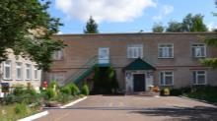
Очередность на получение места в организации района, реализующие программы от 1,5 до 3х лет дошкольного образования, составляет на 01.07.2018 года 190 детей. Все дети, в возрасте от 3 до 7 лет, устроены в дошкольные образовательные учреждения.
Образованием детей в дошкольных образовательных учреждениях занимаются 162 педагога, из них 15 заведующие, 136 воспитателей, 7 музыкальных руководителей, 4 старших воспитателя. С каждым годом качественный состав руководителей и воспитателей повышается. В настоящее время 100% заведующих и 81% воспитателей имеют специальное дошкольное образование. Первую квалификационную категорию имеют 70% воспитателей, высшую – 24%.
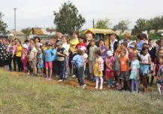
Питание в детских садах организовано в соответствии с санитарно-гигиеническими требованиями. В среднем стоимость питания 1 ребенка в день составляет в детских садах 85 рублей. Из бюджета района выделяется 15 рублей на одного ребенка в день по фактическому посещению.

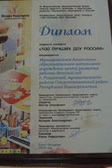

ОСНОВНЫЕ ИТОГИ ДЕЯТЕЛЬНОСТИ ОБРАЗОВАТЕЛЬНЫХ ОРГАНИЗАЦИЙ

Горячее питание в детских садах и школах организовано ООО «Магнат», ИП Зайлялова (МБДОУ детский сад с. Первомайское, МОБУ СОШ с. Первомайское, филиал д. Красноармейская МОБУ СОШ с. Первомайский, МОБУ СОШ д. Константиноградовка) и ИП Шангареев (МОБУ СОШ д. Дергачевка с филиалом д. Бегеняш, МОБУ СОШ д. Чуртан с филиалами с. Услыбаш и д. Кузьминовка), куда были переведены повара и технический персонал путем аутсорсинга.
Центр развития ребенка детский сад села Рощинский с февраля 2017 года стал федеральной экспериментальной площадкой по теме «Проектирование социальной ситуации развития детей 3-7 лет в Примерной основной образовательной программе «Миры детства: конструирование возможностей». На базе детского сада с. Загородный с января 2018 года действует инновационная площадка Института развития образования Республики Башкортостан по теме «Формирование ценностей здорового образа жизни у дошкольников на основе башкирских народных традиций».
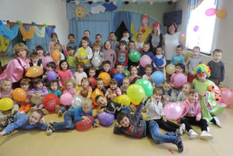
По итогам работы за 2017 год МДОАУ Центр развития ребенка - детский сад с. Рощинский стал победителем Всероссийского конкурса «100 лучших дошкольных образовательных учреждений России».

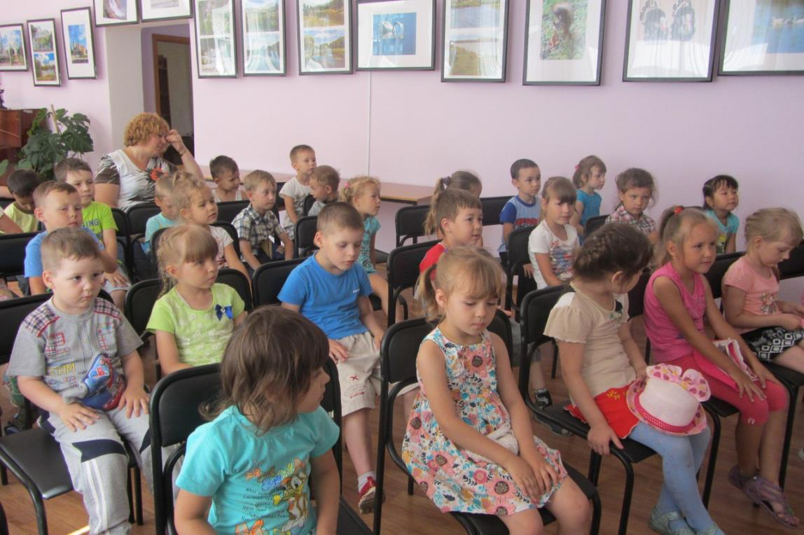
Сеть дошкольных образовательных организаций

ОСНОВНЫЕ ИТОГИ ДЕЯТЕЛЬНОСТИ ОБРАЗОВАТЕЛЬНЫХ ОРГАНИЗАЦИЙ

 | 2017 г. | 2018 г.
Количество ДОО | 15 | 15
Количество групп дошкольного образования при образовательных организациях | 33 | 31
Численность детей, охваченных дошкольным образованием | 1532 | 1521
Охват дошкольным образованием детей в возрасте от 1 до 6 лет (%) | 49,3 | 44,2
Охват дошкольным образованием детей в возрасте от 3 до 7 лет (%) | 86 | 86
Негосударственные дошкольные образовательные организации, имеющие, лицензию на образовательную деятельность

ДОО | 0 | 0
Численность детей | 0 | 0
Альтернативные формы дошкольного образования.
Группы кратковременного пребывания
Группы | 0 | 0
Численность детей | 0 | 0
Группы семейного воспитания
Группы | 1 | 0
Численность детей | 6 | 0

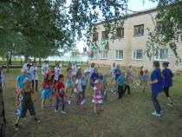

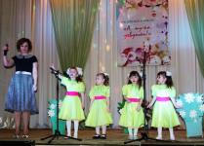

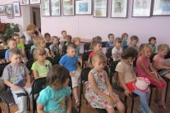

Общее образование

ОСНОВНЫЕ ИТОГИ ДЕЯТЕЛЬНОСТИ ОБРАЗОВАТЕЛЬНЫХ ОРГАНИЗАЦИЙ
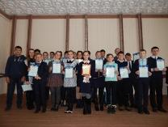
В 2017-2018 учебном году в муниципальном районе Стерлитамакский район Республики Башкортостан функционирует 29 общеобразовательных школ (13 филиалов): 1 начальная, 1 начальная школа – детский сад, 1 основная, 26 средних - с общим охватом 3952 обучающихся.
Все школы района имеют лицензию на образовательную деятельность и прошли государственную аккредитацию по образовательным программам начального общего, основного общего и среднего общего образования. Средняя наполняемость классов по району составляет 13 чел. Размер учебной площади в расчете на одного обучающегося - 6,7 кв. м. Численность учащихся, приходящихся на одного учителя, составляет 9,3 чел. Все дети школьного возраста охвачены обучением. Учебные занятия организованы в одну смену.
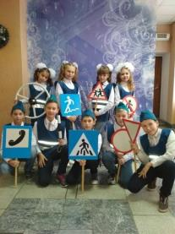
Для обеспечения равного доступа к качественному образованию организован подвоз обучающихся из 49 населенных пунктов. 27 школьных автобусов доставляют 1015 детей в 21 базовую школу. Весь транспорт соответствует нормам СанПиН и требованиям правил безопасных перевозок. На все школьные автобусы установлена навигационная спутниковая система ГЛОНАСС, 14 автобусов оборудованы тахографами (МОБУ СОШ с. Алатана, МОБУ СОШ с. Верхние Услы, МОБУ СОШ с. Тюрюшля, МОБУ СОШ с. Васильевка, МОБУ СОШ с. Новофедоровское, МОБУ СОШ д. Чуртан, МОБУ СОШ с. Бельское, МОБУ ДО ДЮСШ, МОБУ СОШ с. Первомайское, МОБУ СОШ с. Ишпарсово, МОБУ СОШ д. Максимовка, МОБУ СОШ с. Новая Отрадовка, МОБУ СОШ с. Октябрьское, МОБУ СОШ с. Николаевка). Все водители имеют допуск для осуществления перевозок школьников. В 2017 году заменено 5 автобусов, в 2018 году - 2.
Десять школ района имеют лицензированные медицинские кабинеты (МОБУ СОШ д. Дергачевка, МОБУ СОШ с. Ишпарсово, МОБУ СОШ с. Бельское, МОБУ СОШ с. Октябрьское, МОБУ СОШ с. Новофедоровское, МОБУ СОШ с. Рощинский, МОБУ СОШ с. Первомайское, МОБУ СОШ д. Чуртан, МОБУ СОШ с. Новая Отрадовка, МОБУ СОШ с. Наумовка).

ОСНОВНЫЕ ИТОГИ ДЕЯТЕЛЬНОСТИ ОБРАЗОВАТЕЛЬНЫХ ОРГАНИЗАЦИЙ

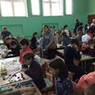
Система общего образования

Учебный год | 2015/  2016 уч.год | динамика | 2016/2017 уч.год | динамика | 2017/2018 уч.год | динамика
Количество дневных общеобразовательных организаций | 29 | 0 | 29 | 0 | 29 | 0
Контингент, тыс.чел. | 3,758 | -0,004 | 3,861 | +0,103 | 3,952 | +0,091
Количество выпускников  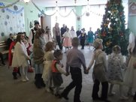  11 кл., тыс.чел. | 0,106 | -0,058 | 0,128 | +0,022 | 0,106 | -0,024
Количество выпускников  9 кл., тыс.чел. | 0,333 | -0,056 | 0,394 | +0,061 | 0,379 | -0,15
Количество первоклассников, тыс.чел. | 0,451 | +0,007 | 0,472 | +0,021 | 0,504 | +0,032

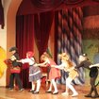  Учебный год | 2015-2016 | динамика | 2016-2017 | динамика | 2017-2018 | динамика
Успеваемость | 98,8% | -0,46 | 99,4% | +0,54 | 99,56 | +0,16
Качество | 50,76% | -0,67 | 50,8% | +0,04 | 52,13 | +1,33

ОСНОВНЫЕ ИТОГИ ДЕЯТЕЛЬНОСТИ ОБРАЗОВАТЕЛЬНЫХ ОРГАНИЗАЦИЙ

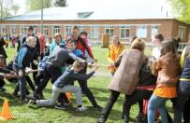
Здоровье обучающихся

№ | Муниципальный район | Общее количество обучающихся на 2016-2017 учебный год (по группам здоровья в процентах)
 |  | I | % | II | % | III | % | IV | %
1 | Стерлитамакский район | 3281 | 85 | 386 | 10 | 115 | 3 | 79 | 2

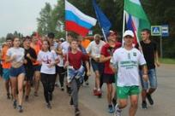
№ | Муниципальный район | Общее количество обучающихся на 2017-2018 учебный год (по группам здоровья в процентах)
 |  | I | % | II | % | III | % | IV | %
1 | Стерлитамакский район | 3319 | 84 | 356 | 9 | 158 | 4 | 119 | 3
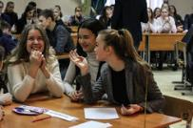

ОСНОВНЫЕ ИТОГИ ДЕЯТЕЛЬНОСТИ ОБРАЗОВАТЕЛЬНЫХ ОРГАНИЗАЦИЙ
В целях реализации муниципальной подпрограммы «Развитие системы дополнительного образования в муниципальном районе Стерлитамакский район Республики Башкортостан» ведется целенаправленная работа по поддержке и сопровождению талантливых детей.
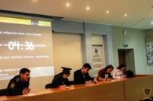
Работа с одаренными детьми начинается с дошкольного возраста. В дошкольных учреждениях и районе проводятся различные конкурсы, способствующие выявлению юных талантов (традиционные «Музыкальная капель», «Цветок курая», «Дебют», «АРТ-дизайн», новые «Новогоднее украшение», «Мы и космос»). Уже три года воспитанники дошкольных образовательных учреждений района являются активными участниками районной НПК «Шаг в будущее».
Школьники, увлеченные наукой и исследовательской деятельностью, имеют возможность проявить себя в школьных научных обществах. Свои научные работы юные исследователи представляют на муниципальном (Менделеевские чтения, НПК «Шаг в будущее», «Мастер – золотые руки»); республиканском (Ломоносовские, Ибрагимовские чтения, и др.) и Всероссийском уровнях («Первые шаги в науке» и др.).
Участие обучающихся в мероприятиях (конкурсы, слеты, смотры, олимпиады, фестивали, соревнования, выставки и т.д.), чел.:
- в международных – 2444 (+897),
- во всероссийских (межрегиональных) – 2149 (-780),
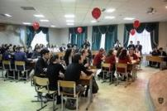
- в республиканских – 1220 (-248).
Работа с одаренными детьми дает положительные результаты. В качестве поощрения за высокие результаты (1, 2, 3 места) в республиканских мероприятиях технического профиля были выделены две путевки в Республиканский слет-лагерь по детскому техническому творчеству «Технокемп» (МР Кушнаренковский район РБ) и одна путевка в образовательный центр «Сириус» (г. Сочи) воспитанникам МОБУ ДО СЮТ.

ОСНОВНЫЕ ИТОГИ ДЕЯТЕЛЬНОСТИ ОБРАЗОВАТЕЛЬНЫХ ОРГАНИЗАЦИЙ
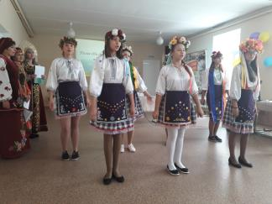

В 2017 – 2018 учебном году были проведены школьный и муниципальный этапы Всероссийской олимпиады школьников по 19 предметам. В школьном этапе Всероссийской олимпиады школьников приняли участие 1499 (+474) обучающихся 5-11 классов, а в муниципальном – 882 (+400) участника 7-11 классов. В региональном этапе олимпиад приняли участие 5 обучающихся школ района.

Учебный год | 2015/2016 | 2016/2017 | 2017/2018
Количество участников заключительного тура ВсОШ | - | 2 | -
Количество призеров заключительного этапа ВсОШ | - | - | -
Количество участников регионального этапа ВсОШ | 15 | 7 | 5
Количество победителей и призеров регионального этапа ВсОШ | - | 3 | 1
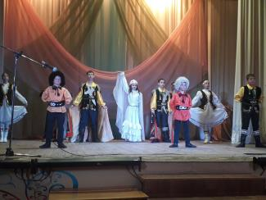

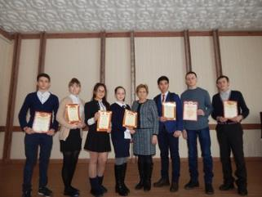
В 2017-2018 учебном году обучающимися района завоевано 1 призовое место на региональном этапе ВсОШ (история - 1).
Самыми массовыми предметами по количеству участников олимпиады стали русский язык, физическая культура, литература, биология, история, лидирует в данном списке – математика. Самыми низкими по посещаемости стали информатика, экономика и искусство (МХК).

ОСНОВНЫЕ ИТОГИ ДЕЯТЕЛЬНОСТИ ОБРАЗОВАТЕЛЬНЫХ ОРГАНИЗАЦИЙ
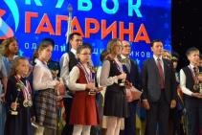
Творческие конкурсы

№  п/п | Название конкурса | 2016 |  | 2017 |  | 2018
 |  | Участие | Участие | Участие | Победитель | Участие | Победитель
1 | Республиканская Олимпиада школьников на кубок им. Ю.А. Гагарина (республиканский этап) | 16 | – | 9 | – | 91 | -
2 | Республиканская олимпиада по истории Великой Отечественной войны 1941-1945 гг. «Я помню. Я горжусь» (республиканский этап) | 24 | 1 | 10 | – | 10 | -
3 | Республиканский конкур рисунков «Мой космический мир» (республиканский этап) | - | - | 3 | - | 1 | -
4 | Республиканская олимпиада для дошкольников «Мы гагаринцы!» (количество ОУ - участников) | - | - | 1 | - | 9 | -
5 | Всероссийский конкурс «Познание и творчество» | 6 | 2 | 4 | 4 | - | -
6 | Всероссийская образовательная акция «Тотальный диктант» (кол-во муниципальных площадок/ кол-во участников) | 1\75 | 0 | 1\84 | 7 | 1\50 | 2
7 | Всероссийский тест по истории Великой Отечественной войны, (кол-во муниципальных площадок) | 10 | - | 12 | - | 14 | -
8 | Региональный диктант по башкирскому языку | - | - | 51 | 15 | 14 | -
9 | Республиканский конкурс «Шевченковские чтения» | 29 | 15 | 27 | 15 | 35 | 17
10 | Всероссийский конкурс «Большой выбор» | - | - | - | - | 1 | 1
11 | Всероссийская акция «Географический диктант» (кол-во муниципальных площадок\кол-во участников) | 0\9 | - | 0\50 | - | 1\178 | -
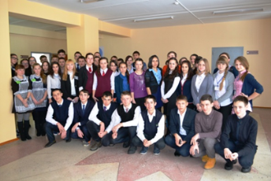
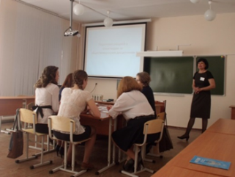
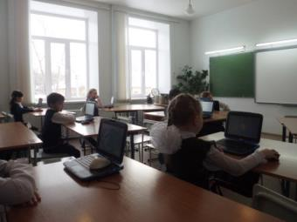
ОСНОВНЫЕ ИТОГИ ДЕЯТЕЛЬНОСТИ ОБРАЗОВАТЕЛЬНЫХ ОРГАНИЗАЦИЙ
Электронное образование
№ п/п | Наименование показателя | 2015-2016 уч.год | 2016-2017 уч.год | 2017-2018 уч.год
1 | Ведение электронного журнала успеваемости обучающихся, % | 90% | 90% | 90%
2 | Автоматизация подготовки отчетов на основании данных электронного журнала, % | 20% | 20% | 21%
3 | Повышение квалификации педагогов по ИКТ, % | 49% | 44% | 7%
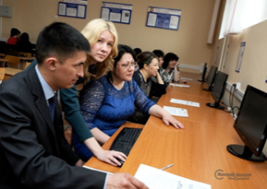  4 | Применение электронных курсов на порталах электронного образования в образовательном процессе, % | 20% | 22% | 23%
5 | Использование в образовательном процессе ДОТ, % | 0 | 0 | 0
Инклюзивное образование
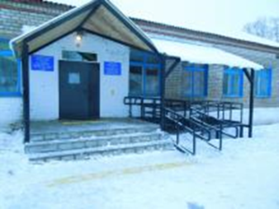  Численность детей с ОВЗ и инвалидностью, обучающихся по ФГОС НОО ОВЗ, ФГОС о с УО (ИН)  ОСНОВНЫЕ ИТОГИ ДЕЯТЕЛЬНОСТИ ОБРАЗОВАТЕЛЬНЫХ ОРГАНИЗАЦИЙ |  | Динамика по численности детей с ОВЗ и инвалидностью, обучающихся по ФГОС НОО ОВЗ, ФГОС о с УО (ИН |  | Численность педагогов, реализующих ФГОС НОО ОВЗ, ФГОС о с УО (ИН) с указанием общей численности педагогов |  | Динамика численности педагогов, реализующих ФГОС НОО ОВЗ, ФГОС о с УО (ИН) с указанием общей численности педагогов
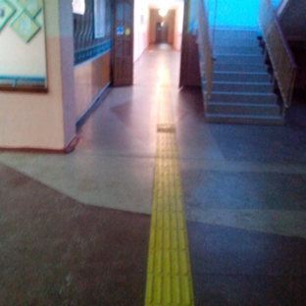  2016/2017 уч.год | 2017/2018 уч.год | 2016/2017 уч.год | 2017/2018 уч.год | 2016/2017 уч.год | 2017/2018 уч.год | 2016/2017 уч.год | 2017/2018 уч.год
9 | 17 | +9 | +8 | 9 | 13 | +9 | +4

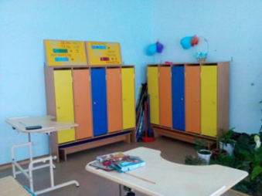
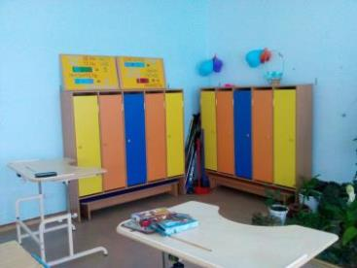
В образовательных учреждениях Стерлитамакского района ведется целенаправленная работа по реализации инклюзивного образования. Так, с 2011 года в образовательных учреждениях Стерлитамакского района реализуется Государственная программа Российской Федерации «Доступная среда». В программу вошли 6 образовательных учреждений: МОБУ СОШ с. Большой Куганак, МОБУ СОШ с. Новая Отрадовка, МОБУ СОШ д. Максимовка, МОБУ СОШ с. Наумовка, МОБУ СОШ с. Октябрьское, МОБУ СОШ с. Рощинский, 2 дошкольных учреждения: МБДОУ д/с с. Большой Куганак, д/с с. Загородный.
Обучение детей с ОВЗ в условиях общеобразовательных учреждений осуществляться по адаптированным основным образовательным программам с учётом требований ФГОС ОВЗ.
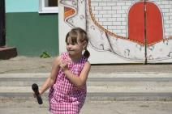
36 педагогов 1-х классов в рамках реализации ФГОС ОВЗ прошли курсы повышения квалификации «Организация образовательной деятельности в общеобразовательных организациях в условиях введения и реализации ФГОС НОО обучающихся с ОВЗ».
ОСНОВНЫЕ ИТОГИ ДЕЯТЕЛЬНОСТИ ОБРАЗОВАТЕЛЬНЫХ ОРГАНИЗАЦИЙ
В течение года общеобразовательные учреждения работают с Зональной ПМПК г. Стерлитамак на основании совместного плана работы.
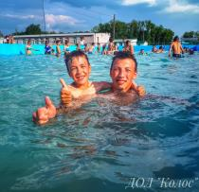
Ежегодно ведется обследование будущих первоклассников дошкольных образовательных учреждений Стерлитамакского района для определения образовательного маршрута, в том числе и детей с ограниченными возможностями здоровья, детей-инвалидов.
В 2017-2018 учебном году зарегистрировано 186 детей-инвалидов. Дошкольные образовательные учреждения посещают 8 детей, в классах общего назначения обучаются 54 ребенка, на дому – 29, в коррекционных образовательных учреждениях Республики Башкортостан – 23 обучающихся.
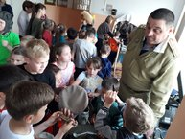
Численность детей с ограниченными возможностями здоровья в районе составляет – 158 человек. Из их 116 обучающихся общеобразовательных учреждений, 42 – воспитанники дошкольных образовательных учреждений.
Сайты образовательных организаций оснащены версией для слабовидящих.

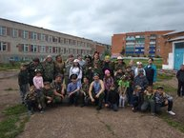
Охрана прав детства и социальная поддержка детей-сирот и детей, оставшихся без попечения родителей
ОСНОВНЫЕ ИТОГИ ДЕЯТЕЛЬНОСТИ ОБРАЗОВАТЕЛЬНЫХ ОРГАНИЗАЦИЙ
Сведения о детях-сиротах и детях, оставшихся без попечения родителей

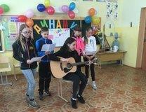  Год | Общее количество  детей-сирот и детей, оставшихся без попечения родителей, чел. | Выявлено детей-сирот и детей, оставшихся без попечения родителей, чел. | Устроены  на разные формы устройства, чел. | Возвращенные в кровные семьи, чел. | Численность родителей, лишенных родительских прав
2016 | 154 | 19 | 22 | 5 | 4
2017 | 168 | 7 | 20 | 5 | 3
1 полугодие 2018 года | 168 | 7 | 15 | 5 | 1
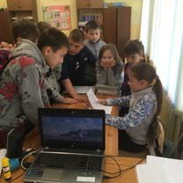
В Стерлитамакском районе активно развиваются 3 формы семейного устройства детей-сирот и детей, оставшихся без попечения родителей: усыновление, приемная семья, опека (попечительство). На учете в отделе опеки и попечительства по состоянию на 01.07.2018 года состоят 158 детей из числа детей-сирот и детей, оставшихся без попечения родителей. Из них 70 детей воспитывается в 43 приемных семьях, 88 детей - в 65 семьях опекунов, 28 детей воспитываются в Куганакском детском доме, 21 ребенок обучается в профессиональных учебных заведениях г. Стерлитамака и Стерлитамакского района на полном государственном обеспечении.
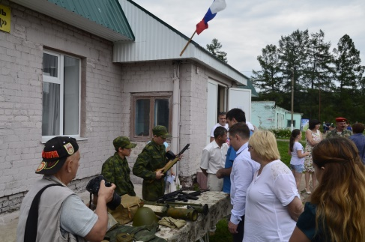
ОСНОВНЫЕ ИТОГИ ДЕЯТЕЛЬНОСТИ ОБРАЗОВАТЕЛЬНЫХ ОРГАНИЗАЦИЙ
Организация отдыха детей ведется в нескольких направлениях: организация центров с дневным пребыванием, отдых детей в детских оздоровительных лагерях, в санаториях, санаторно-оздоровительных и профильных лагерях, организация туристических маршрутов и экскурсий, трудоустройство подростков на летний период, проведение комплекса мероприятий, направленных на массовое привлечение детей к занятиям физической культурой, спортом и туризмом.
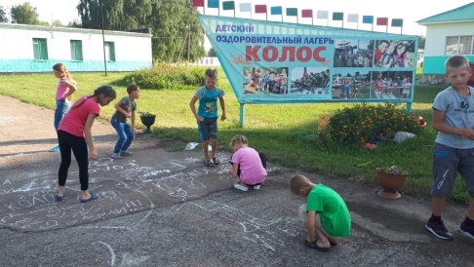
Так, на период летних каникул, в 24 центрах дневного пребывания отдохнуло 950 несовершеннолетних (в том числе 63 обучающихся, состоящих на различных видах профилактического учета), в муниципальном автономном учреждении детский оздоровительный лагерь «Колос» за 3 смены отдохнуло 370 обучающихся, в 3 профильных лагерях («Кобзарик», военно-спортивный лагерь «Юный спецназовец» и спортивный лагерь «Юный спортсмен») – 90 подростков, шестью трудовыми объединениями охвачено 125 обучающихся; другими малозатратными формами отдыха – 190 обучающихся.
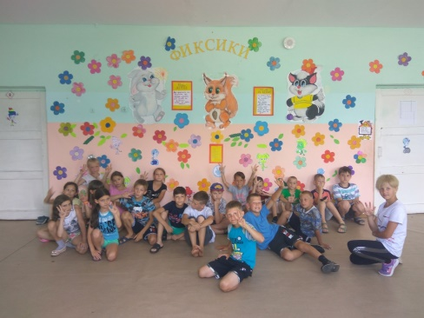
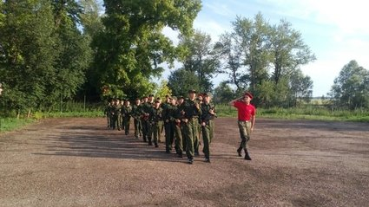
Совместно с ГКУ ЦЗН на временные работы в летний период устроены 157 школьников.
С 18 по 24 августа 4 несовершеннолетних, состоящих на учете в ОМВД России по Стерлитамакскому району, примут участие в профильной смене «Код безопасных каникул. Регион 102» на базе МАУ ДОЛ «Зеленые дубки» Мелеузовского района.

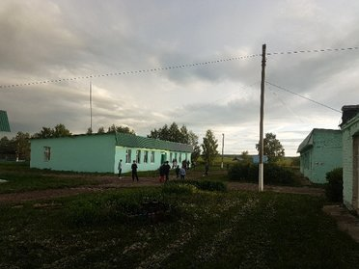
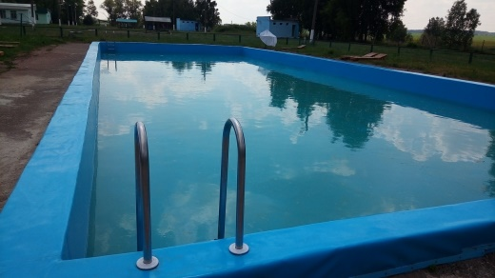
В 2018 году МАУ ДОЛ «Колос» отметил свое 45-летие. В рамках подготовки к открытию летнего сезона и празднования дня рождения руководством лагеря при поддержке Администрации района и местных предпринимателей была проведена большая работа по обновлению корпусов, реконструкции бассейна, благоустройству территории, ремонту электрооборудования столовой. Особое внимание было уделено обеспечению безопасности и антитеррористической защищенности: установлены современная система видеонаблюдения и автоматическая пожарная сигнализация, организована круглосуточная охрана, заменено уличное освещение на всей территории лагеря. Проведена работа по устранению замечаний Роспотребнадзора.
ОСНОВНЫЕ ИТОГИ ДЕЯТЕЛЬНОСТИ ОБРАЗОВАТЕЛЬНЫХ ОРГАНИЗАЦИЙ
На функционирование детского оздоровительного лагеря «Колос» в 2018 году было выделено более 3 млн. рублей из местного бюджета и 2 млн. руб. спонсорских средств, из них:
 | Наименование работ | Сумма, тыс. руб.
МАУ ДОЛ «Колос» | Стройматериалы | 99,79
 | Ремонт бассейна | 1200,13
 | Ремонт корпуса №2 | 286,67
 | Покраска корпусов | 99,00
 | Устройство ограждения | 375,31
 | Видеонаблюдение и АПС | 290,63
 | Электромонтажные работы | 55,432
 | Мебель, инвентарь и оборудование | 712,3
 | Организация круглосуточной охраны | 133,92
 | Итого: | 3253,182

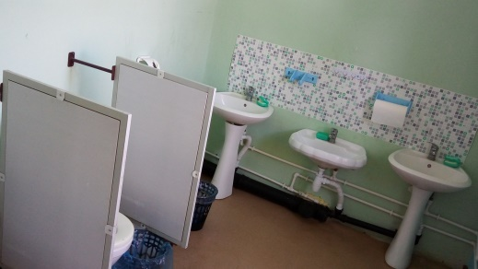
ОСНОВНЫЕ ИТОГИ ДЕЯТЕЛЬНОСТИ ОБРАЗОВАТЕЛЬНЫХ ОРГАНИЗАЦИЙ
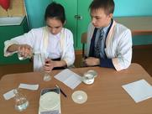
Дополнительное образование

В 2017-2018 учебном году в районе функционирует 3 учреждения дополнительного образования: Дом детского творчества «Радуга», Станция юных техников, Детско-юношеская спортивная школа. Охват учащихся дополнительным образованием в этом учебном году составил 66% от общего количества обучающихся.
Муниципальное образовательное бюджетное учреждение дополнительного образования Дом детского творчества «Радуга» посещает 1029 обучающихся. Направленности детских объединений:
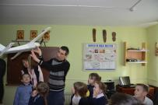
- художественно-эстетическая;
- эколого-биологическая;
- краеведческая;
- социально-педагогическая;
- культурологическая;
- физкультурно-оздоровительная.
В муниципальном образовательном бюджетном учреждении дополнительного образования Станция юных техников занимается 911 человек. Направленности детских объединений:
- научно-техническая;
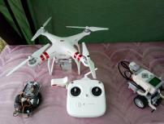
- естественнонаучная;
- туристско-краеведческая
- художественно-эстетическая;
- спортивно-оздоровительная.

ОСНОВНЫЕ ИТОГИ ДЕЯТЕЛЬНОСТИ ОБРАЗОВАТЕЛЬНЫХ ОРГАНИЗАЦИЙ
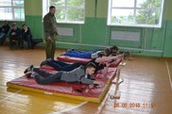
Муниципальное образовательное бюджетное учреждение дополнительного образования детей Детско-юношескую спортивную школу посещает 990 обучающихся, занимающихся в следующих объединениях физкультурно-спортивной направленности: спортивная акробатика, борьба самбо, борьба на поясах, дзюдо, тяжелая атлетика, гиревой спорт, волейбол, баскетбол,
плавание, лёгкая атлетика, лыжные гонки, шахматы, футбол, хоккей, греко-римская борьба, рукопашный бой, бокс.
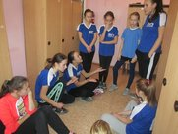
В декабре 2017 года ДЮСШ (в связи с объединением двух спортивных школ) получила новую лицензию и по результатам своей деятельности стала лауреатом Всероссийского конкурса «Образовательная организация XXI века. Лига лидеров – 2017» в номинации «Лучшая детско-юношеская школа».
Количество учреждений дополнительного образования |  | Количество воспитанников |  |  | Динамика
2015/2016 уч.год | 2016/2017 уч.год | 2015/2016 уч.год | 2016/2017 уч.год | 2017/2018  уч.год
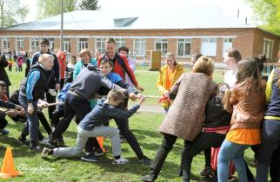  4 | 3 | 3796 | 3205 | 2930 | -275

С начала 2018 года Станцией юных техников и Домом детского творчества «Радуга» начата работа по расширению сети кружковых объединений на базе детских садов и общеобразовательных учреждений района и лицензированию в них образовательной деятельности.
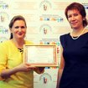
ОСНОВНЫЕ ИТОГИ ДЕЯТЕЛЬНОСТИ ОБРАЗОВАТЕЛЬНЫХ ОРГАНИЗАЦИЙ
Информация о кадровом потенциале

Главным ресурсом повышения качества образования и реализации муниципальной программы «Развитие образования в муниципальном районе Стерлитамакский район Республики Башкортостан на 2016-2021 годы» являются педагогические кадры.
В 2017-2018 учебном году в муниципальном районе Стерлитамакский район образовательную деятельность осуществляют 495 педагогических работников (их них 423 учителя). Высшее образование имеют 88,7% педагогов, средне-специальное – 11,3%. Со стажем работы до 10 лет – 109 педагогов, от 10 до 20 лет – 99, более 20 лет – 286.
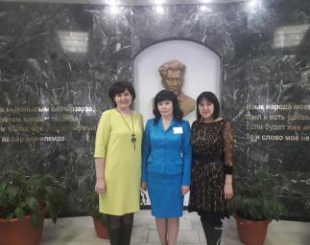
Ближайшие 5-10 лет в связи с выходом на пенсию до 20% педагогов, возникнет проблема нехватки учителей. На следующий учебный год необходимы учителя начальных классов, иностранных языков, математики, физики, химии, биологии и физической культуры.
В целом наблюдается положительная динамика квалификационного роста педагогических кадров. В 2017-2018 учебном году на аттестацию было подано 111 заявлений (44 – на высшую квалификационную категорию и 67 – на первую). Завершили процедуру аттестации 106 педагогов (5 человек отозвали свои заявления). Высшая квалификационная категория была присвоена 42 педагогическим работникам (впервые – 35), первая – 64 (впервые – 41).
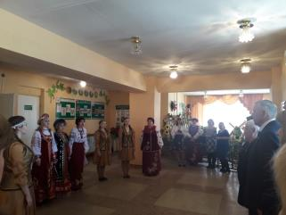
Поскольку кадровый потенциал составляет основное богатство любого учреждения, его формированию уделяется ключевая роль в стратегии развития системы образования района.
Педагог, ориентированный на профессиональный рост, стремится заявить о себе широкой общественности с целью повышения педагогического мастерства и распространения опыта своей работы. Конкурсы профессионального мастерства помогают реализовать эти задачи, стоящие перед творческим педагогом.

ОСНОВНЫЕ ИТОГИ ДЕЯТЕЛЬНОСТИ ОБРАЗОВАТЕЛЬНЫХ ОРГАНИЗАЦИЙ
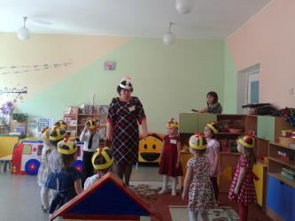
Динамика изменения состава педагогических работников общего образования
за последние пять лет

 | 2015-2016 уч.год | 2016-2017 уч.год | 2017-2018 уч.год | Средний возраст педагогических работников
Количество педагогических работников, в том числе руководители образовательных организаций, чел. | 509 | 516 | 535 | 44
в том числе
учителя и руководители образовательных организаций, всего, чел. | 471 | 472 | 463 | 45
иные педагогические работники (старшие вожатые, воспитатели, дефектологи и т.д.)  всего), чел. | 38 | 44 | 72 | 41

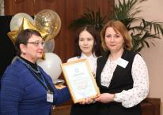

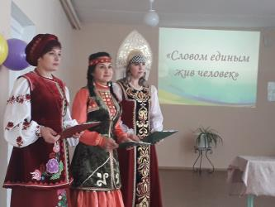
В 2017-2018 учебном году в муниципальном районе Стерлитамакский район было проведено 14 педагогических конкурсов, главным из которых является «Учитель года», направленный на утверждение приоритетов образования в обществе, развитие творческой деятельности педагогических работников по обновлению содержания образования, поддержки инновационного движения.
Победители муниципальных конкурсов достойно представляют учительство района на всероссийских, республиканских викторинах, олимпиадах, конкурсах и форумах:

ОСНОВНЫЕ ИТОГИ ДЕЯТЕЛЬНОСТИ ОБРАЗОВАТЕЛЬНЫХ ОРГАНИЗАЦИЙ
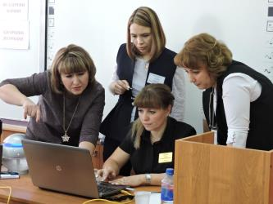
Мухаметшина М.З. – учитель физической культуры МОБУ СОШ с. Талачево - участник грантового конкурса на получение денежного поощрения лучшими учителями Российской Федерации в 2018 году;
Алембетова А.Г. – учитель башкирского языка и литературы МОБУ СОШ с. Буриказганово – участник грантового конкурса на получение денежного поощрения лучших учителей и преподавателей башкирского и русского языков в 2018 году, участник XXIII регионального конкурса «Учитель года башкирского языка и литературы – 2018»;
Буцык О.Н. – учитель начальных классов МОБУ СОШ с. Большой Куганак – участник конкурса на присуждение гранта молодым учителям Республики Башкортостан;
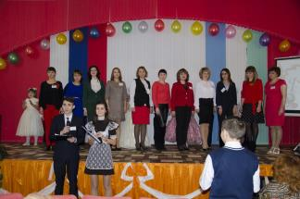
Шарафутдинова А.Р. – учитель начальных классов МОБУ СОШ с. Большой Куганак – участник конкурса на присуждение гранта молодым учителям Республики Башкортостан, победитель муниципального конкурса «Учитель года», участник республиканского конкурса «Молодой учитель года – 2018»;
Гречко Т.В. – учитель начальных классов МОБУ СОШ д. Золотоношка – абсолютный победитель муниципального конкурса «Учитель года», победитель в номинации «Сохранение патриотических традиций и культурного наследия народов Башкортостана» республиканского конкурса «Учитель года Башкортостана – 2018»;
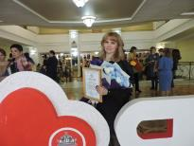
Калиниченко Е.А. – учитель русского языка и литературы МОБУ СОШ с. Большой Куганак – победитель муниципального конкурса «Учитель года», участник республиканского конкурса «Учитель года русского языка и литературы – 2018».

Подготовка педагогических кадров
В 2018 году в конкурсном отборе соискателей на обучение в рамках целевого приема в ВУЗы Республики Башкортостан (ФГБОУ ВО «Башкирский ГПУ им. М. Акмуллы и ФГБОУ ВО «БГУ») участвует 1 выпускник школы района по направлению подготовки «Дошкольное образование».

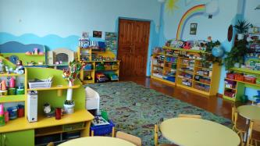

ОСНОВНЫЕ ИТОГИ ДЕЯТЕЛЬНОСТИ ОБРАЗОВАТЕЛЬНЫХ ОРГАНИЗАЦИЙ
В рамках Программы поддержки местных инициатив прошли конкурсный отбор 15 образовательных учреждений района на общую сумму работ 15 млн. 452 тыс. 580 рублей.

№ | Наименование ОУ | Вид работ | Сумма, тыс. руб.
1 | школа с.Талачево | Замена оконных блоков | 1002,76
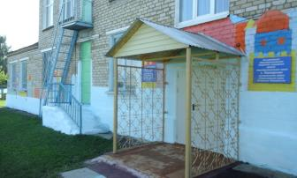  2 | Детский сад с.Октябрьское | Устройство скатной кровли | 1578,53
3 | Детский сад с.Наумовка | Замена оконных блоков | 878,5
4 | Дошкольная группа школы с.Новофедоровское | Текущий ремонт кровли | 442,31
5 | Филиал с.Айгулево школы с.Новофедоровское | Кап.ремонт кровли | 1566,41
6 | Школа с.Большой Куганак | Замена оконных блоков | 1021,48
7 | Филиал с.Новый Краснояр школы с.Б.Куганак | Замена оконных блоков | 1039,50
8 | Школа с. Новое Барятино | Замена оконных блоков | 1145,72
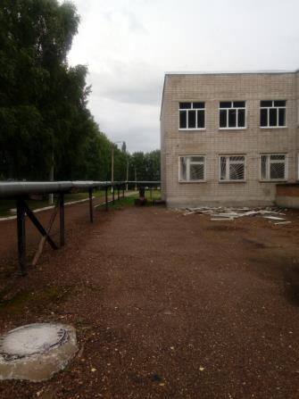  9 | Школа с.Рощинский | Замена оконных блоков | 1070,04
10 | Школа д.Дергачевка | Замена оконных блоков | 752,86
11 | Школа д.Константиноградовка | Ремонт кровли | 1318,73
12 | Школа с.Новая Отрадовка | Замена оконных блоков | 950,28
13 | Школа д.Рязановка | Замена оконных блоков | 834,68
14 | Школа с.Талалаевка | Ремонт помещений и замена оконных блоков | 999,76
15 | Школа д.Чуртан | Замена оконных блоков | 851,01
ИТОГО: |  |  | 15452,58
Проведение капитального ремонта школы с. Васильевка с целью организации дошкольной группы на 20 мест.
№ | Наименование ОУ | Наименование ремонта | Сумма, тыс. руб.
1 | Школа с. Васильевка | Организация дошкольный группы | 4812,5

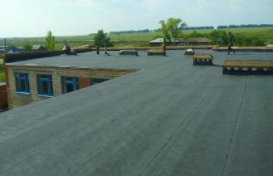
ОСНОВНЫЕ ИТОГИ ДЕЯТЕЛЬНОСТИ ОБРАЗОВАТЕЛЬНЫХ ОРГАНИЗАЦИЙ
Для проведения капитального ремонта в образовательных учреждениях в 2018 г. из местного бюджета выделяется 5 млн. 606 тыс. 230 рублей.
№ | Наименование ОУ | Вид работ | Сумма, тыс. руб.
1 | Школа-детсад д. Бугуруслановка | Кап. ремонт кровли | 725,00
2 | Детсад с. Н.Барятино | Кап. ремонт кровли | 733,74
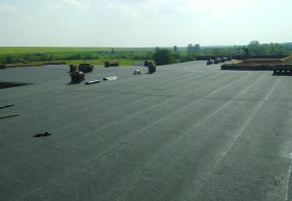  3 | Филиал с. Северная школы с. Октябрьское | Кап. ремонт кровли | 793 ,29
4 | Школа с. Алатана | Кап. ремонт кровли | 1258,33
5 | Школа с. Талачево | Кап. ремонт системы отопления | 2095,87
ИТОГО: |  |  | 5606,23

В рамках программы политической партии «Единая Россия» «Реальные дела» на текущие ремонты школ выделяется 1 млн. 182 тыс. 462 рубля.
№ | Наименование ОУ | Вид работ | Сумма, тыс. руб.
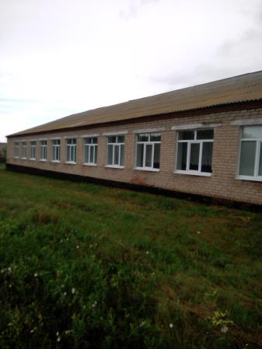  1 | Школа с. Аючево | Кап. ремонт оконных блоков | 310,23
2 | Школа с. Наумовка  Филиал с. Заливной | Текущий ремонт кровли | 535,86
3 | ДЮСШ №2 | Устройство резинового покрытия | 336,37
ИТОГО: |  |  | 1182,46

В рамках реализации государственной программы «Доступная среда» детскому саду с. Загородный из бюджетных средств выделено 422 тыс. рублей.

№ | Наименование ОУ | Вид работ | Сумма, тыс. руб.
1 | д/с Загородный | Капитальный ремонт оконных блоков | 422,00
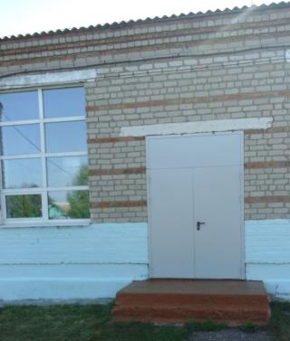
В 2018 году по Федеральной программе по созданию в общеобразовательных учреждениях, расположенных в сельской местности условий для занятий физической культурой и спортом, были выделены спортивные субсидии на сумму 917 тыс. 190 рублей. В школе с. Большой Куганак осуществлено перепрофилирование имеющейся аудитории под спортивный зал.
ОСНОВНЫЕ ИТОГИ ДЕЯТЕЛЬНОСТИ ОБРАЗОВАТЕЛЬНЫХ ОРГАНИЗАЦИЙ
№ | Наименование ОУ | Вид работ | Сумма, тыс. руб.
1 | д/с Загородный | капитальный ремонт оконных блоков | 917,19

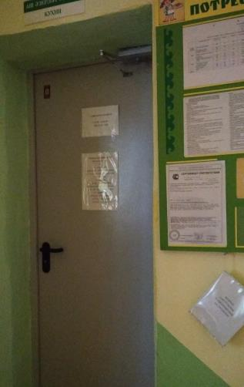
Итого общая сумма финансирования ремонтных работ образовательных учреждений Стерлитамакского района из различных источников в 2018 году составляет 30 млн. 992 тыс. 823 рубля.
На текущий ремонт образовательных организаций из муниципального бюджета выделено 1 млн. 284 тыс. 621 рубль. На ремонты водопровода, канализации, отопления, освещения, частичный ремонт кровли образовательных учреждений за счет местного бюджета израсходовано 1 млн. 315 тыс. 242 рубля. Во всех школьных столовых проведен косметический ремонт. Для улучшения качества питьевой воды в 13 школах (с.Первомайское, с.Алатана, с. Верхние Услы, д. Дергачевка, д.Золотоношка, с.Бельское, с.Новофедоровское, с.Октябрьское, с. Покровка, с.Талалаевка, с. Талачево, с. Тюрюшля, д. Максимовка) была установлена система фильтрации общей стоимостью 939 тыс. 826 рублей.
На сегодняшний день, большое внимание уделяется антитеррористической защищенности мест массового пребывания людей в образовательных учреждениях.
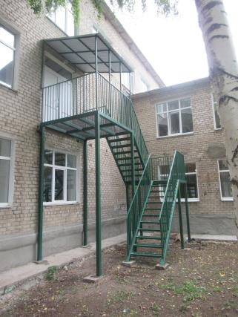
В начале 2018 года за счет средств муниципального бюджета Стерлитамакского района проведено оборудование образовательных учреждений средствами видеонаблюдения и фиксации на сумму 2 млн. 950 тыс. рублей. Из них проведено оборудование 23 школ с 7 дошкольными группами и 11 филиалами на 2 млн. 263 тыс. 081 рубль, 14 детских садов на 686 тыс. 919 рублей 40 коп., 3 учреждения дополнительного образования на 129 тыс. 411 рублей 50 коп. Также, до конца 2018 года планируется установка систем видеонаблюдения в 6 школах с 2-мя филиалами, в 2 дошкольные группы и 1 детсад на общую сумму 1 млн. 838 тыс. 500 рублей.
ОСНОВНЫЕ ИТОГИ ДЕЯТЕЛЬНОСТИ ОБРАЗОВАТЕЛЬНЫХ ОРГАНИЗАЦИЙ
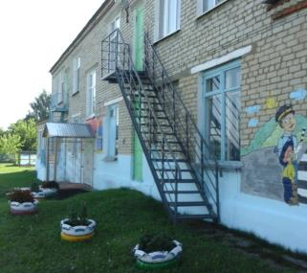
Во всех образовательных учреждениях установлена система автоматической пожарной сигнализации, на техническое обслуживание которой в 2018 году выделена сумма 1 млн. 219 тыс. 900 рублей. В школах, детских садах и учреждениях дополнительного образования обеспечен вывод сигнала от АПС на пульт централизованного наблюдения МЧС по РБ, на техническое обслуживание которой осуществляется финансирование в размере 1 млн. 060 тыс. 800 рублей.
На проведение противопожарных мероприятий в образовательных учреждениях: установке противопожарных лестниц, огнезащитную обработку деревянных конструкций, заправке и приобретению новых огнетушителей, проверке систем вентиляции, выделено 1 млн. 069 тыс. 862 рубля.

ОСНОВНЫЕ ПЕРСПЕКТИВЫ И ЗАДАЧИ ДАЛЬНЕЙШЕГО РАЗВИТИЯ ОБРАЗОВАНИЯ
- создать условия для предоставления равных возможностей всем детям в получении качественного образования в соответствии с современными требованиями;
- создание современной безопасной образовательной среды;
- совершенствовать систему независимой оценки качества образовательной деятельности и качества подготовки учащихся;
- выработать механизмы, обеспечивающие развитие инновационных форм дополнительного образования, направленные на повышение их роли в развитии личности;
- создать условия (материально-технические, презентационные: участие в фестивалях, конкурсах, выставках, и т.п) для самореализации обучающихся в творческих студиях, спортивных секциях, клубах технического творчества, волонтерском движении;
- обеспечить качественное научно-методическое сопровождение организации непрерывного самообразования для устойчивого профессионального роста учителя;
- создать необходимые условия по подготовке педагогов к участию в конкурсах и проектах разных уровней по инклюзивному образованию, с учетом Федеральных государственных образовательных стандартов НОО;
- укреплять материально-технические базы для занятий физкультурой и спортом;
- активизировать участие в ежегодных республиканских и федеральных конкурсах, грантовых проектах и программах по актуальным проблемам гражданского и духовно-нравственного воспитания школьников с целью разработки инновационных технологий воспитательной работы;
- продолжить разработку и внедрение программ различной воспитательной направленности по внеурочной деятельности в общеобразовательных организациях;
- усилить работу с обучающимися, направленную на приобретение выпускниками профессий, позволяющих им работать в родном районе;
- усилить разъяснительную работу по вопросам проведения ГИА среди обучающихся образовательных учреждений, в том числе психологической устойчивости и осознанному выбору предметов для сдачи ГИА.

